

Инженерная школа Информационных технологий и робототехники

Направление подготовки 09.04.01 Информатика и вычислительная техника

Профиль Разработка интернет-приложений

Отделение Информационных технологий

Отчет по лабораторной работе №1 по дисциплине

**«**Пользовательские интерфейсы в Интернет-приложениях**»**

|  |
| --- |
| **Тема работы** |
| Селекторы |

Вариант 6

Студент

|  |  |  |  |
| --- | --- | --- | --- |
| **Группа** | **ФИО** | **Подпись** | **Дата** |
| 8ВМ91 | Зайцев Владимир Александрович |  |  |

Проверил

|  |  |  |  |  |
| --- | --- | --- | --- | --- |
| **Должность** | **ФИО** | **Ученая степень, звание** | **Подпись** | **Дата** |
|  | Саврасов Фёдор Витальевич | к.т.н. |  |  |

Томск – 2020 г.

Задание:

Создать дизайн HTML-документа (SPA или несколько страниц) и наполнить его текстом, формами и изображениями в соответствии с тематикой своего. К документу предъявляются следующие требования:

* документ должен корректно отображаться в различных браузерах;
* документ должен корректно отображаться при различных размерах окна браузера;
* следует придерживаться принципа разделения структуры документа и представления документа; все элементы, относящиеся к представлению документа, следует вынести в общую каскадную таблицу стилей в отдельный файл;
* HTML-документы должны проходить без ошибок проверку на сервисе [http://validator.w3.org](http://validator.w3.org/)
* Применить следующие возможности css:

1. селекторы потомков – 1
2. селекторы дочерних элементов – 1
3. селекторы элементов одного уровня – 1
4. обычные псевдоклассы – 1
5. псевдоклассы дочерних элементов – 1
6. псевдоклассы форм – 1
7. псевдоэлементы – 1
8. селекторы атрибутов – 1
9. наследование стилей – 1

10) каскадность стилей – 1

1. Селекторы потомков

Селекторы потомков используются, когда необходимо задать свойства элементу, который располагается непосредственно внутри какого-то другого элемента, то есть является потомком.

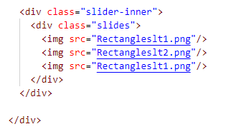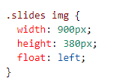

Рисунок 1 - Селекторы потомков

2) Cелекторы дочерних элементов

Cелекторы дочерних элементов похожи на селекторы потомков но позволяют выбрать элементы только первого уровня вложенности

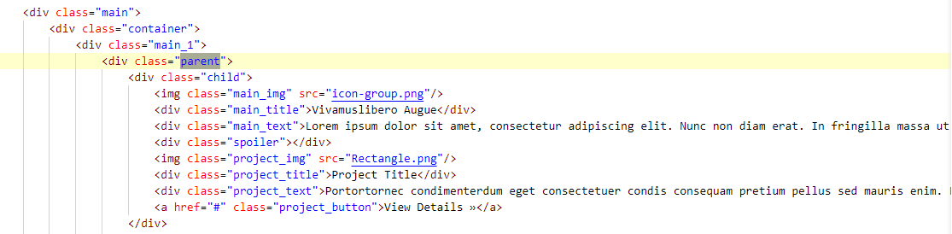

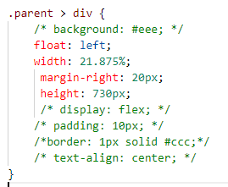

Рисунок 2 - Cелекторы дочерних элементов

3) Cелекторы элементов одного уровня

Селекторы элементов одного уровня или смежных элементов позволяют выбрать элементы, которые находятся на одном уровне вложенности.

Чтобы стилизовать первый смежный элемент по отношению к определенному элементу, используется знак плюса +

Если необходимо стилизовать вообще все смежные элементы одного уровня, неважно непосредственно идут они после определенного элемента или нет, то в этом случае вместо знака плюса необходимо использовать знак тильды "~"

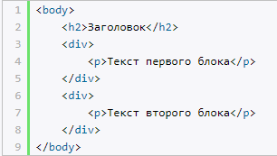 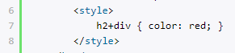

Рисунок 3 - Cелекторы элементов одного уровня

4) Обычные псевдоклассы

Помимо селекторов, классов и идентификаторов нам доступны селекторы псевдоклассов, которые несут дополнительные возможности по выбору нужных элементов.

Список доступных псевдоклассов:

:root: позволяет выбрать корневой элемент веб-страницы, наверное наименее полезный селектор, так как на правильной веб-странице корневым элементом практически всегда является элемент

:link: применяется к ссылкам и представляет ссылку в обычном состоянии, по которой еще не совершен переход

:visited: применяется к ссылкам и представляет ссылку, по которой пользователь уже переходил

:active: применяется к ссылкам и представляет ссылку в тот момент, когда пользователь осуществляет по ней переход

:hover: представляет элемент, на который пользователь навел указатель мыши. Применяется преимущественно к ссылкам, однако может также применяться и к другим элементам, например, к параграфам

:focus: представляет элемент, который получает фокус, то есть когда пользователь нажимает клавишу табуляции или нажимает кнопкой мыши на поле ввода (например, текстовое поле)

:not: позволяет исключить элементы из списка элементов, к которым применяется стиль

:lang: стилизует элементы на основании значения атрибута lang

:empty: выбирает элементы, которые не имеют вложенных элементов, то есть являются пустыми

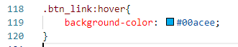

Рисунок 4 - Обычные псевдоклассы

5) Псевдоклассы дочерних элементов

Псевдоклассы дочерних элементов – псевдоклассы, которые позволяют выбрать определенные дочерние элементы:

:first-child: представляет элемент, который является первым дочерним элементом

:last-child: представляет элемент, который является последним дочерним элементом

:only-child: представляет элемент, который является единственным дочерним элементом в каком-нибудь контейнере

:only-of-type: выбирает элемент, который является единственным элементом определенного типа (тега) в каком-нибудь контейнере

:nth-child(n): представляет дочерний элемент, который имеет определенный номер n, например, второй дочерний элемент

:nth-last-child(n): представляет дочерний элемент, который имеет определенный номер n, начиная с конца

:nth-of-type(n): выбирает дочерний элемент определенного типа, который имеет определенный номер

:nth-last-of-type(n): выбирает дочерний элемент определенного типа, который имеет определенный номер, начиная с конца

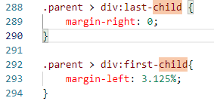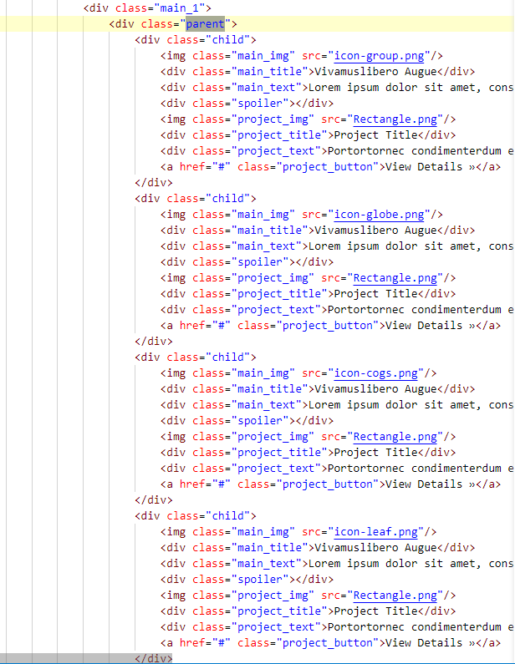

Рисунок 5 - Псевдоклассы дочерних элементов

6) Псевдоклассы форм

Псевдоклассы форм используются для работы с элементами форм.

:enabled: выбирает элемент, если он доступен для выбора (то есть у него не установлен атрибут disabled)

:disabled: выбирает элемент, если он не доступен для выбора (то есть у него установлен атрибут disabled)

:checked: выбирает элемент, если у него установлен атрибут checked (для флажков и радиокнопок)

:default: выбирает элементы по умолчанию

:valid: выбирает элемент, если его значение проходит валидацию HTML5

:invalid: выбирает элемент, если его значение не проходит валидацию

:in-range: выбирает элемент, если его значение находится в определенном диапазоне (для элементов типа ползунка)

:out-of-range: выбирает элемент, если его значение не находится в определенном диапазоне

:required: выбирает элемент, если у него установлен атрибут required

:optional: выбирает элемент, если у него не установлен атрибут required

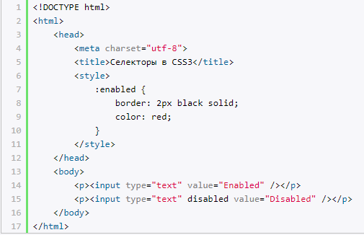

Рисунок 6 – Псевдоклассы форм

7) Псевдоэлементы

Псевдоэлементы обладают рядом дополнительных возможностей по выбору элементов веб-страницы и похожи на псевдоклассы. Список доступных псевдоэлементов:

::first-letter: позволяет выбрать первую букву из текста

::first-line: стилизует первую строку текста

::before: добавляет сообщение до определенного элемента

::after: добавляет сообщение после определенного элемента

::selection: выбирает выбранные пользователем элементы

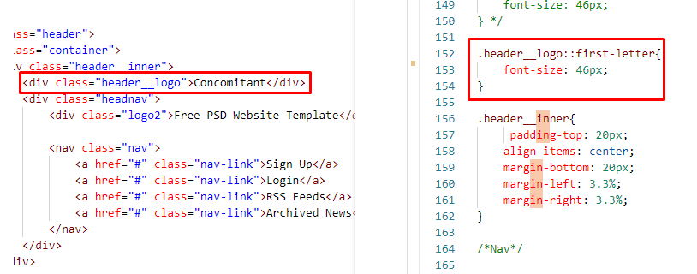

Рисунок 7 – Псевдоэлементы

8) Селекторы атрибутов

Селекторы атрибутов позволяют отобрать элементы по наличию атрибута или его значению.

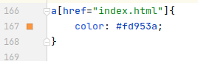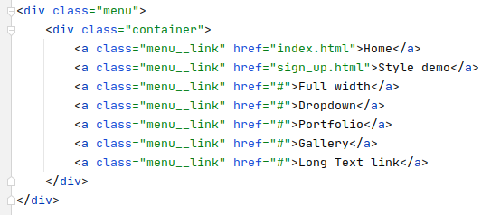

Рисунок 8 – Селекторы атрибутов

9) Наследование стилей

Для упрощения определения стилей в CSS применяется механизм наследования стилей. Этот механизм предполагает, что вложенные элементы могут наследовать стили своих элементов-контейнеров.

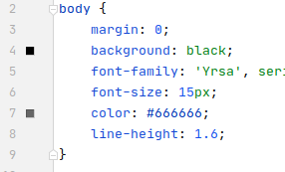

Рисунок 9 – Наследование стилей

10) Каскадность стилей

Каскадность CSS – это механизм, благодаря которому к элементу HTML-документа может применяться более чем одно правило CSS. Применяется тот источник стиля, у которого наибольший вес.

Таблица 1. Вес источников стиля

|  |  |
| --- | --- |
| Тип | Вес |
| Селектор тега: | 1 |
| Селектор класса: | 10 |
| Селектор ID: | 100 |
| Inline-стиль: | 1000 |

Была проведена проверка HTML документа на сервисе [http://validator.w3.org](http://validator.w3.org/). Результаты представлены на рисунке 11.

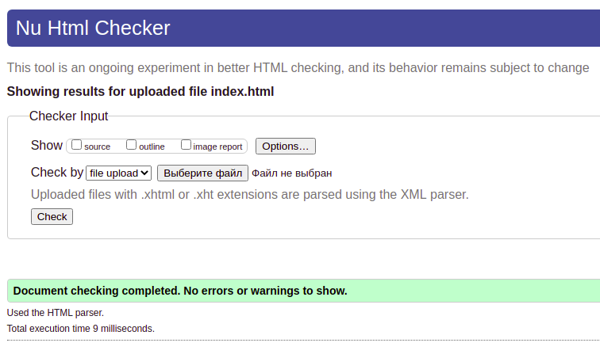

Рисунок 10 – Проверка HTML документа

Вывод: в ходе выполнения лабораторной работы был создан дизайн HTML-документа с применением возможностей CSS. В этой работе рассматривались различные селекторы. Селекторы предназначены для определения элемента, к которому применяется css-свойство. На мой взгляд, в css определено слишком много селекторов, с помощью которых можно решить одну и ту же задачу.

Приложение 1. Главная страница

